|  |  |  |  |  |  |
| --- | --- | --- | --- | --- | --- |
| **주차** | 50주차 | **기간** | 2025.06.02  ~2025.06.08 | **지도교수** |  |
| 이번주 한일 요약 | 모델링 적용 | | | | |

- Idle, 이동, 공격 모션, 파쿠르 모션 및 높이 보정

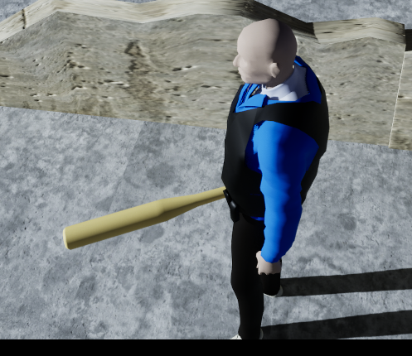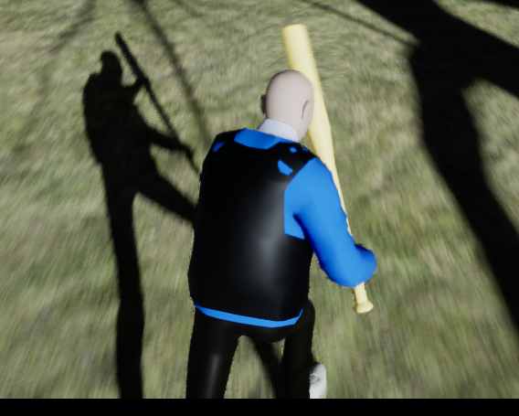

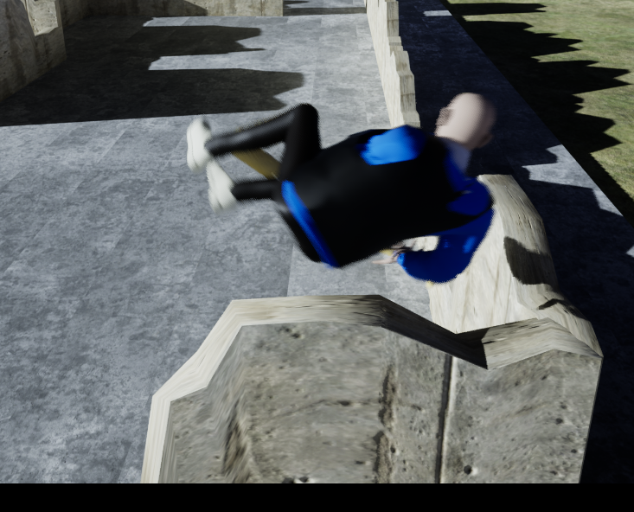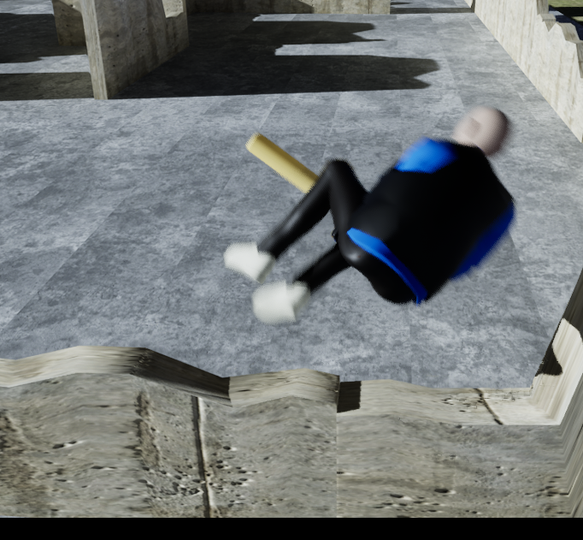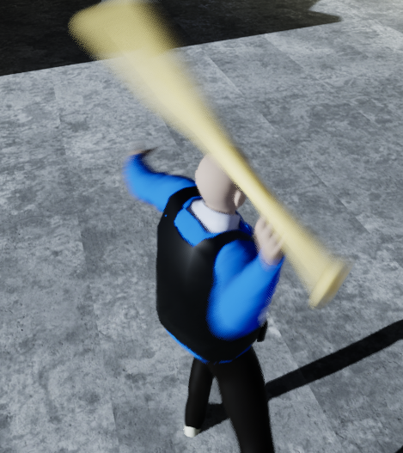

|  |  |  |  |
| --- | --- | --- | --- |
| **문제점 정리** |  | | |
| **해결방안** |  | | |
| **다음주차** | 51주차 | **다음기간** | 2025.06.  ~2025.06.01 |
| **다음주 할일** |  | | |
| **지도 교수**  **Comment** |  | | |